**ШИНЖЛЭХ УХААН ТЕХНОЛОГИЙН ИХ СУРГУУЛЬ**

**МЭДЭЭЛЭЛ,ХОЛБООНЫ ТЕХНОЛОГИЙН СУРГУУЛЬ**



Лабораторын ажлын тайлан №3

F.CS311 Програм хангамжийн бүтээлт

Багш: Б. Удвалцэцэг

Лабораторын ажил гүйцэтгэсэн: Ц. Энхболд/B180910819/

Б.Баттуяа/B190910048/

2021 он

Агуулга

**1.** **Товч тайлбар** 4

**2.** **Даалгавар** 4

**3.** **Гүйцэтгэл** 6

**Даалгавар 1.** Light class-дээрх өөрчлөлтүүд 6

**Даалгавар 2.** ColoredLight class-дээрх өөрчлөлтүүд 7

**Даалгавар 3.** ColorLightTest нэртэй Junit test үүсгэх, HolidayLights interface тодорхойлох. 8

**Даалгавар 4.** RunningHolidayLights дээр хэрэгжүүлэх 9

**Даалгавар 5.** Өөрийн MyHolidayLights class-ийг тодорхойлох 10

**Зургийн жагсаалт**

Зураг 3.1 isOn function

Зураг 3.2 setOn function

Зураг 3.3 light, color variable

Зураг 3.4 ColoredLight function

Зураг 3.5 ColoredLight function

Зураг 3.6 Get, Set function

Зураг 3.7 isColored function

Зураг 3.8 randomChange, randomColor function

Зураг 3.9 ColorLightTest junit

Зураг 3.10 HolidayLights interface

Зураг 3.11 lights, chainLights object

Зураг 3.12 RunningHoliday function

Зураг 3.13 next function

Зураг 3.14 getLength function

Зураг 3.15 MyHolidayLights class

Зураг 3.16 main function

Зураг 3.17 Үр дүн

1. **Товч тайлбар**

Энэхүү лабораторын ажил нь Java дээр обьект хандлагат програмчлалын үндсэн ойлголтын талаар судлах, Junit ашиглан нэгжийн тест хийх, Subversion програмыг олон хөгжүүлэгчидтэй хамт ашиглах зэрэг шинэ хэрэгсэл, арга техникт туршлага хуримтлуулахад чиглэгдсэн юм.

# **Даалгавар**

**Даалгавар 1:** Light.java дээрх дараах үйлдлүүдийг тодорхойл. Даалгавар гүйцэтгэхэд хялбар болгох үүднээс LightTest.java нэртэй класст JUnit нэгжийн тестийг оруулсан болно.

ColoredLight.java классыг ашиглана. Гэрэл нь асаалттай болон өнгөтөй байдаг. ColoredLight нь Light классаас (дэд класс) удамшиж байгааг харуулахын тулд extend түлхүүр үгийг ашигласан. Мөн өнгөтэй холбоотой шинж чанарыг java.awt.Color сангаас оруулж ирсэн.

**Даалгавар 2:** ColoredLight-ийн байгуулагч болон бусад аргуудыг хэрэгжүүл.

ColoredLight.randomChange() арга нь эцгийн Light.randomChange (). үйлдлийг даран тодорхойлж байгааг анхаарна уу.

Хүү классын байгуулагч нь эцэг классын байгуулагчтай ижил аргаар хандаж болно. Жишээлбэл, ColoredLight-ийн байгуулагчаар Light-ийн байгуулагчдад хандахын тулд super() эсвэл super (boolean) ашиглаж болно.

Асуулт: Хэрэв аргументгүй Light() байгуулагчийг тодорхойлоогүй бол ColoredLight-ийн байгуулагч хэрхэн өөрчлөгдөх вэ? Light.java дээрх байгуулагчийг устгаад ColoredLight.java дээр ямар алдаа гарч байгааг үзээрэй.

**Даалгавар 3:** ColoredLight-ийн colorLightTest нэртэй JUnit тестийг үүсгэ.

HolidayLights интерфэйсийг тодорхойлох. Энэхүү интерфейсийг хэрэгжүүлэхийн тулд гэрэл хэр урт болохыг тодорхойлох (getLength ()), (next () ) тодорхойлно.

Асуулт: Интерфэйс болон класс хоёрын хоорондын ялгаа юу вэ?

Асуулт: Интерфэйсийг хэрхэн ашиглаж болох вэ? (үүнийг дэд класст оруулах боломжтой юу)?

Next () - ийн буцах төрөл нь List <Light> юм. Энэ бол Java хэлний маш ашигтай шинж чанар болох generics ашиглах жишээ юм. next() нь зөвхөн Гэрэл агуулсан жагсаалтыг буцааж өгөх ёстойг зааж өгнө.

4. Тодорхойлсон классуудаа хэрэгжүүлэх

HolidayLights интерфейсийг хэрэгжүүлдэг класс байгуулах. RunningHolidayLights нь тогтмол нэг урттай гэрлүүд бөгөөд нэг удаад яг нэг гэрлээр асна. Асаалттай байгаа гэрлийн индекс нь мөрний үзүүрт тусах хүртэл нэмэгдэж, дараа нь урдаас дахин эхэлнэ.

Үүний үр дүнд RunningHolidayLights.next () нь бүх тогтмол урттай n гэрлийн дарааллыг үүсгэх ёстой.

Түүний үүсгэсэн эхний дараалал нь анхны гэрлийг асааж, үлдсэнийг нь унтрааж байх ёстой. Хоёр дахь дараалал нь хоёр дахь гэрлийг асааж, үлдсэнийг нь унтраах гэх мэт.

**Даалгавар 4:**

* RunningHolidayLights дээр интерфейсийг хэрэгжүүл.
* Өөрийн хэрэгжилтийг шалгахын тулд RunningHolidayLightsTest.java-ийг үүсгэ.
* Бүх хэрэгжилтйиг байгуулагч функцээр давжуулан туршиж үзэх.

List интерфэйсийг хэрэгжүүлдэг Java-ийн ArrayList классын давуу талыг ашигла.

ArrayList lightList = new ArrayList();

Үүнийг ашиглахын тулд та ArrayList классыг импортлох ёстойг анхаарааай.

import java.util.ArrayList;

HolidayLightsWindow бол HolidayLights-ийг хэрхэн хэрэгжүүлж байгааг харуулах боломжийг олгодог класс юм. Кодонд өөрчлөлт оруулах шаардлагагүй.

RunningHolidayLights-ийг хэрэгжүүлж, туршиж дууссаны дараа Main.java програмыг Java програм болгон ажиллуул.

**Лабораторийн даалгавар 5:** Өөрсдийн классыг тодорхойл

HolidayLights хэрэгжүүлдэг боловч RunningHolidayLights-ээс өөр загварыг харуулдаг

MyHolidayLights шинэ класс тодорхойл. Дараах үйлдлүүдийг тодорхойлно.

* Random randomChange ашиглах.
* Олон тооны гэрэлтэй байх.
* Анивчдаг гэрлүүдтэй байх.
* Гэрлийг хоёр үзүүрээс асаах.
* Өнгөт гэрэл ашиглах.
* Гэрэл ажиллах үеийг өөрчлөх.
* MyHolidayLightsTests-ийг үүсгэх хэрэгтэй.

Main.java-ийн үндсэн аргын эхний мөрийг RunningHolidayLights-ийн оронд MyHolidayLights-ийг

үүсгэхээр өөрчил. HolidayLightsWindow нь зөвхөн HolidayLights интерфейсээс хамаардаг тул таны шинэ классыг харуулах боломжтой байх ёстой.

1. **Гүйцэтгэл**

## **Даалгавар 1.** Light class-дээрх өөрчлөлтүүд

Light class дээрх isOn функцэд isOn гэх хувьсагч true байвал true буцаах эс бөгөөс false буцаах үйлдлийг нэмж өгсөн.

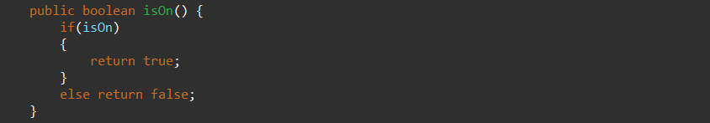

Зураг 3.1 isOn function

Мөн setOn функцэд this түлхүүр үгийг зааж өгсөн.



Зураг 3.2 setOn function

## **Даалгавар 2.** ColoredLight class-дээрх өөрчлөлтүүд

Light class-аас удамшуулж light хувьсагчийг мөн java.awt.Color сангаас color хувьсагчийг үүсгэлээ.



Зураг 3.3 light, color variable

ColoredLight -ийн байгуулагч функцийг үүсгэв.

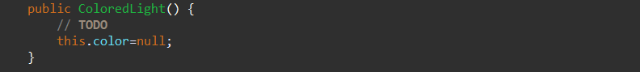

Зураг 3.4 ColoredLight function

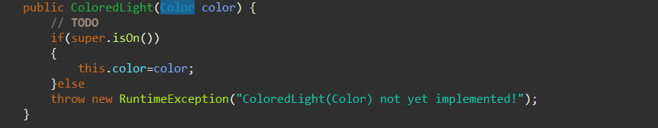

Зураг 3.5 ColoredLight function

ColoredLight get болон set функцийг байгуулав.

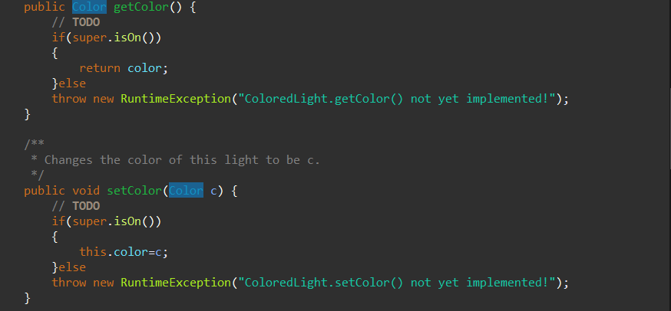

Зураг 3.6 Get, Set function

isColored функцийг байгуулав.

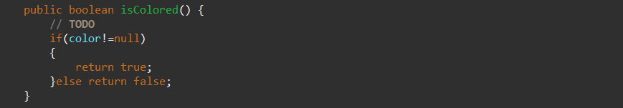

Зураг 3.7 isColored function

Random-оор өнгийг өгөх 2 функцийг байгуулав.

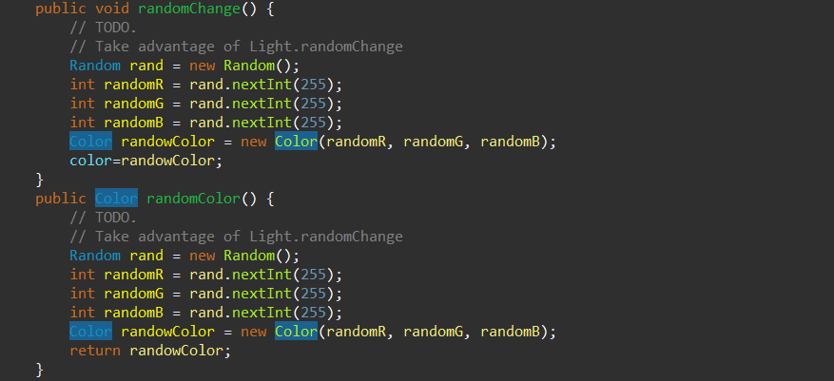

Зураг 3.8 randomChange, randomColor function

## **Даалгавар 3.** ColorLightTest нэртэй Junit test үүсгэх, HolidayLights interface тодорхойлох.

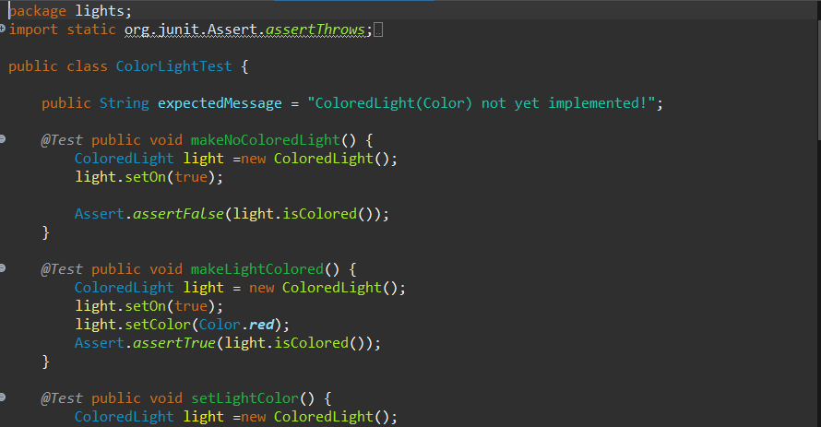

Зураг 3.9 ColorLightTest junit

HolidayLights interface-ийг үүсгэсэн байдал.

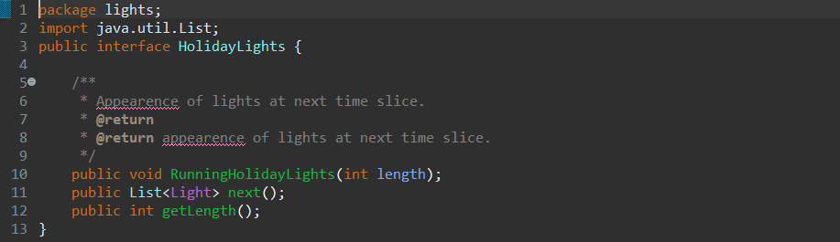

Зураг 3.10 HolidayLights interface

## **Даалгавар 4.** RunningHolidayLights дээр хэрэгжүүлэх



Зураг 3.11 lights, chainLights object

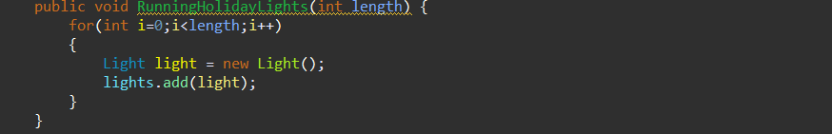

Зураг 3.12 RunningHoliday function

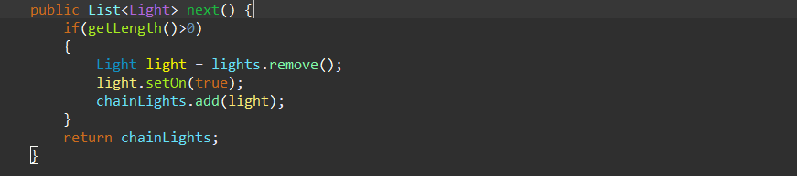

Зураг 3.13 next function

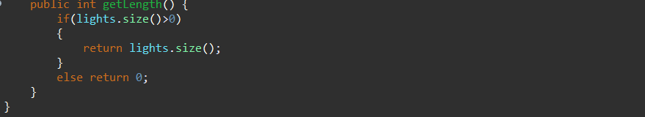

Зураг 3.14 getLength function

## **Даалгавар 5.** Өөрийн MyHolidayLights class-ийг тодорхойлох

MyHolidayLights class-ийг тодорхойлсон байдал.

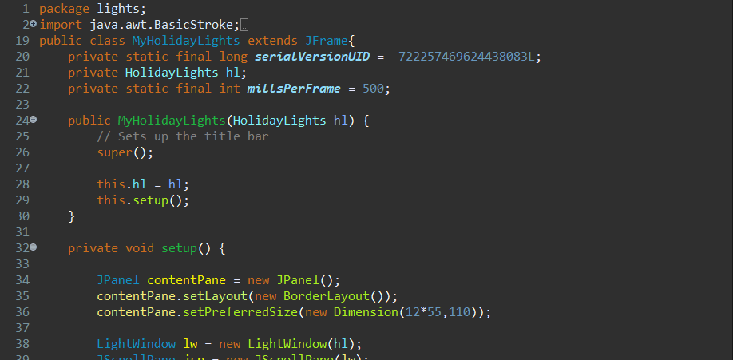

Зураг 3.15 MyHolidayLights class

Main функд өөрийн классаа ажилуулсан байдал.

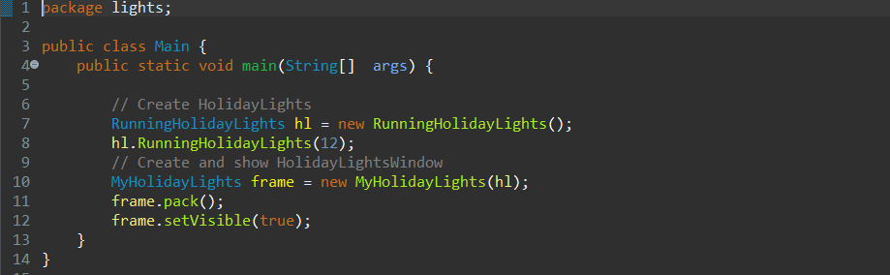

Зураг 3.16 main function

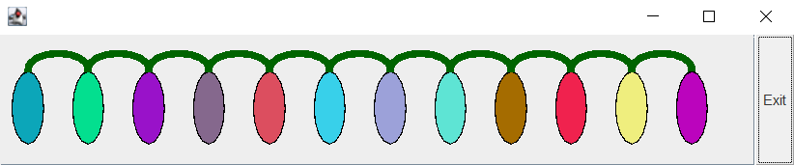

Зураг 3.17 Үр дүн